單位 ：3S3角（二）
課題 ：銳角
學習階段：一

學習目標：
- 認識銳角。
- 分辨直角和銳角。

已有知識：
認識直角。

教學資源：
- 幾何條
- 銅釘
- 工作紙一、二
- 電子簡報檔案（見附頁）

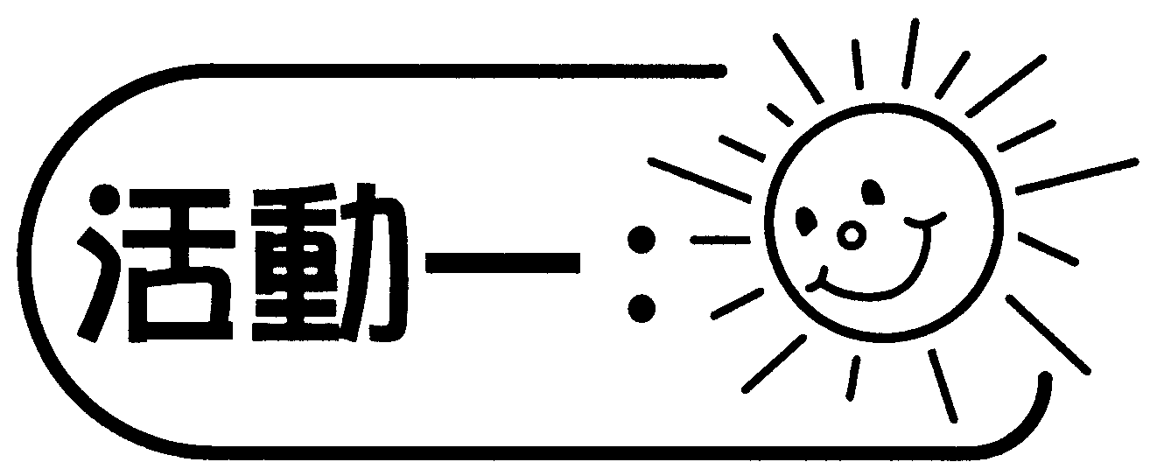
- 學生二人一組，每組派發幾何條及銅釘，著學生製作角尺（如圖一）。
- 著學生利用製作的角尺在工作紙一甲部上畫一個直角，並說出直角的特徵。
銅釘
幾何條

（圖一）
討論：
- 直角由多少條直線組成？
- 如何知道所畫的角是直角？

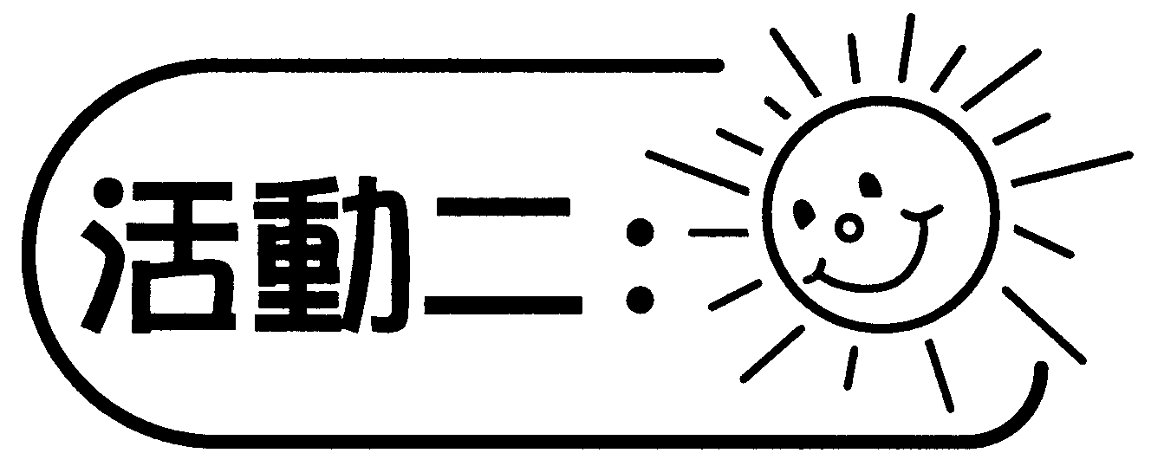
- 著學生利用在活動一製作的角尺，在工作紙一乙部繪畫三隻比直角小的角。
- 著學生觀察所畫的角的特徵。
- 教師介紹這些比直角小的角，稱為「銳角」。
- 教師利用電腦簡報檔案，展示日常生活中所出現的銳角，藉此加深學生對銳角的認識。
- 派發工作紙二作鞏固練習。

討論：
- 所畫的銳角與直角有何不同？
- 銳角的形狀有什麼特徵？

可培養的主要共通能力：
- 協作能力
- 溝通能力
- 創造力
- 批判性思考能力

